2021年度
杨林镇人民政府部门决算

目录
第一部分杨林镇人民政府概况
一、部门职责
二、机构设置
第二部分2021年度部门决算表
一、收入支出决算总表
二、收入决算表
三、支出决算表
四、财政拨款收入支出决算总表
五、一般公共预算财政拨款支出决算表
六、一般公共预算财政拨款基本支出决算明细表
七、一般公共预算财政拨款“三公”经费支出决算表
八、政府性基金预算财政拨款收入支出决算表
九、国有资本经营预算财政拨款支出决算表
第三部分2021年度部门决算情况说明
一、收入支出决算总体情况说明
二、收入决算情况说明
三、支出决算情况说明
四、财政拨款收入支出决算总体情况说明
五、一般公共预算财政拨款支出决算情况说明
六、一般公共预算财政拨款基本支出决算情况说明
七、一般公共预算财政拨款“三公”经费支出决算情况说明
八、政府性基金预算收入支出决算情况
九、机关运行经费支出说明
十、一般性支出情况说明
十一、政府采购支出说明
十二、国有资产占用情况说明
十三、2021年度预算绩效情况说明
第四部分名词解释
第五部分附件

第一部分

杨林镇人民政府单位概况

部门职责
本镇政府的主要职能是：贯彻党的路线、方针、政策，执行本级党代会、人民代表大会的决议和上级党委、政府的决定和命令，承担促进经济发展、加强社会管理、搞好公共服务、维护社会稳定和巩固基层政权等职能，推动物质文明、政治文明、精神文明协调发展。
加强社会管理。制定实施本镇社会发展规划，负责抓好义务教育、人口和计划生育、耕地和生态环境保护、民政事务、救灾救助、就业培训、社会保障、劳动关系协调和新型合作医疗实施等工作。依法履行上级赋予的监督管理权和行政处罚权，配合上级行政执法部门做好相关的行政执法工作。
搞好公共服务。加强镇村基础设施建设、农田水利建设和生态环境建设，发展农村社会公共事业和集体公益事业，组织引导农村劳动力转移和就业，加强农村社会化服务体系建设，鼓励和扶持社会力量举办为“三农”服务的公益性机构和经济实体。
维护社会稳定。加强社会治安综合治理，综合协调平安建设工作，强化信访、调解工作，化解农村社会矛盾，维护社会秩序；抓好法制宣传和普法教育，增强干部群众的法制意识，保护各种经济组织的合法权益和公民的合法财产权，保障公民人身权利、民主权利和其他权利。
巩固基层政权。加强党的思想建设、组织建设、作风建设和制度建设，深化党风廉政建设，强化镇人大对镇政府的监督，切实加强和改进对村级党组织的领导和对村民委员会的指导，扩大和健全农村基层民主，充分发挥工会、共青团、妇联等群众团体的桥梁纽带作用。

二、机构设置及决算单位构成
（一）内设机构设置。
本单位行政编制人数23人，全额拨款事业编制人数27人，农机差额人员1人；实有在职人数50人，退休12人。公务车辆核定编制1辆，实有公务车辆1辆。下设六办三中心一大队一所一站（党政综合办公室、基层党建办公室、社会事务办公室、经济发展办公室、社会治安和应急管理办公室、自然资源和生态环境办公室、财政所、农业综合服务中心、社会事务综合服务中心、政务服务中心、综合行政执法大队、退役军人管理站）。
- 决算单位构成。
杨林镇人民政府2021年部门决算汇总公开单位构成包括：杨林镇人民政府本级以及下属各单位。

第二部分

部门决算表

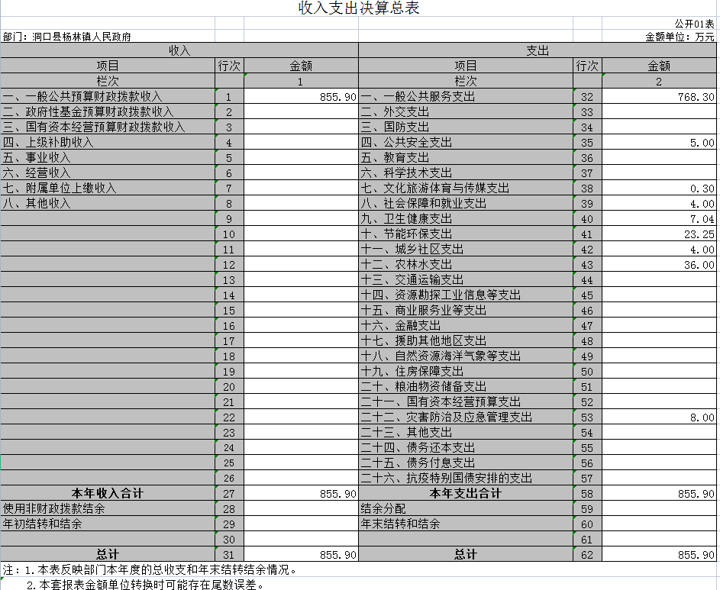
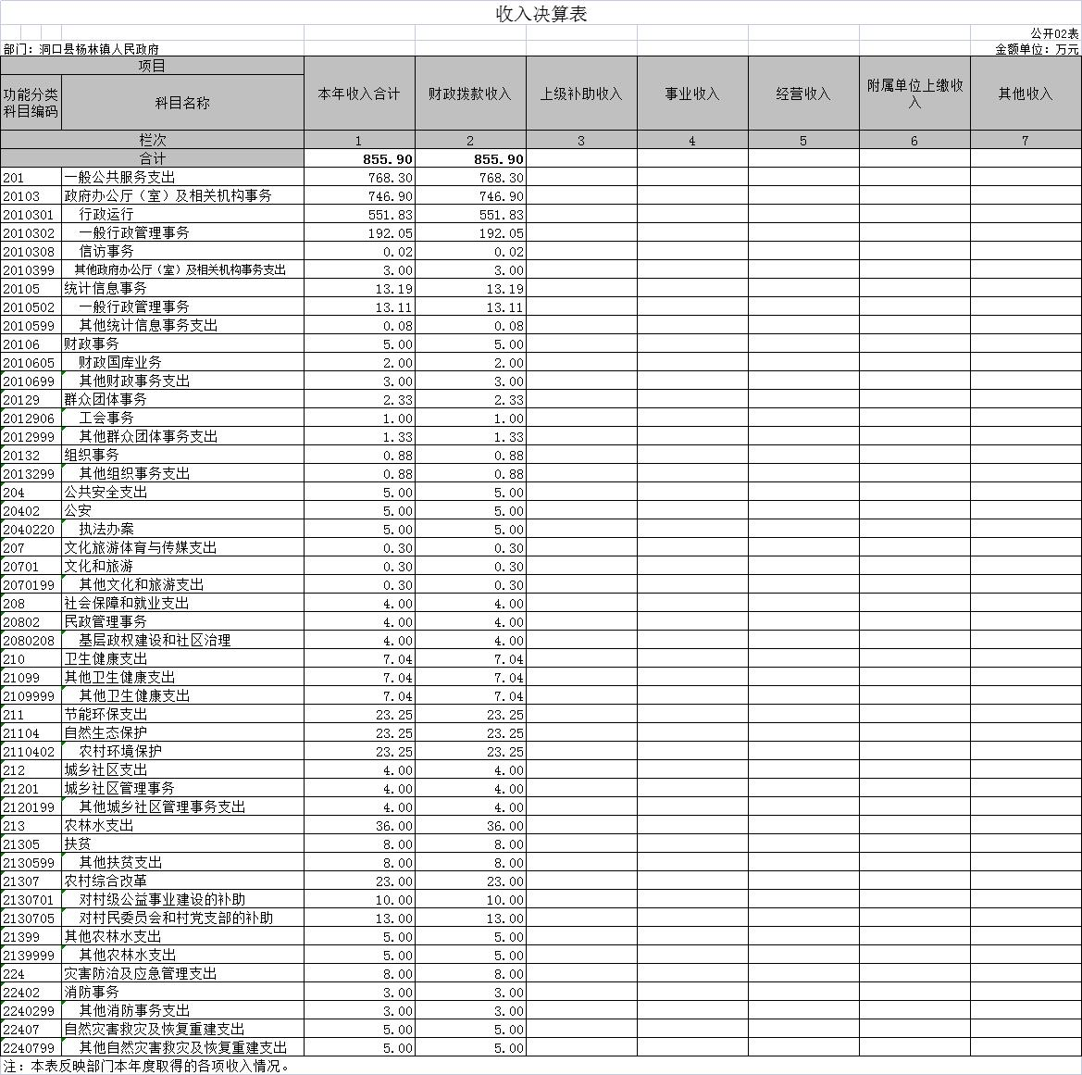
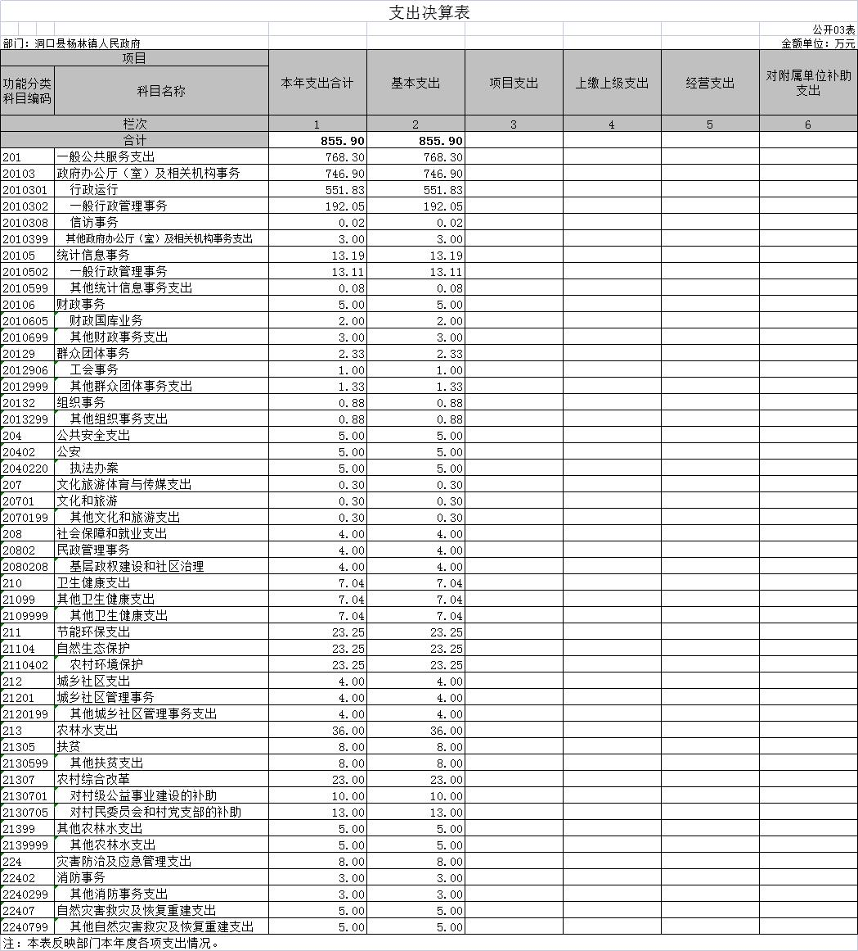
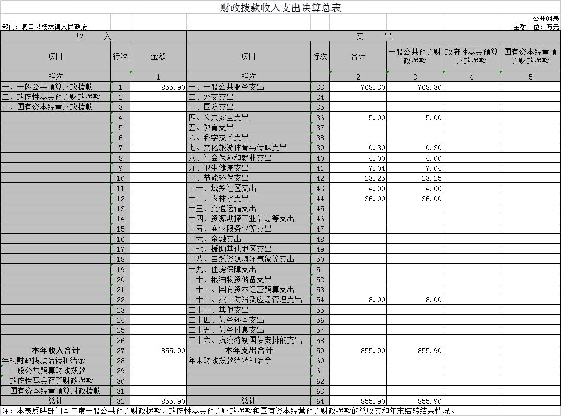
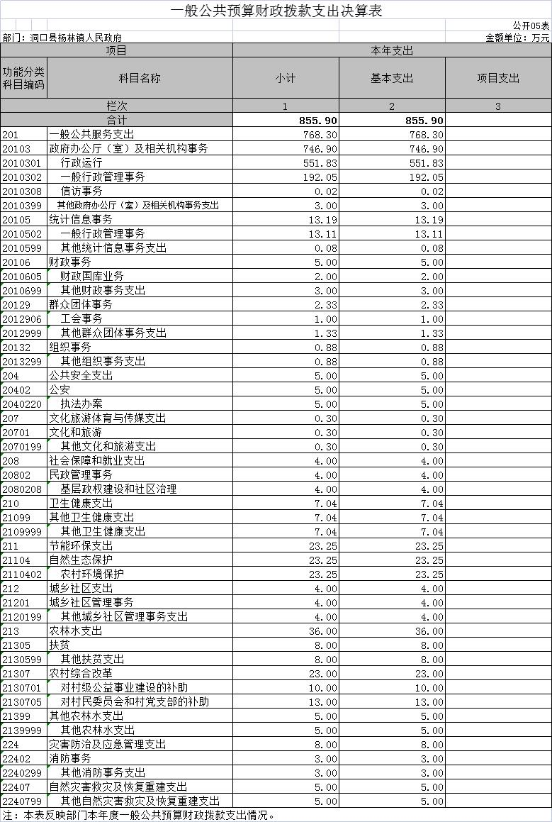
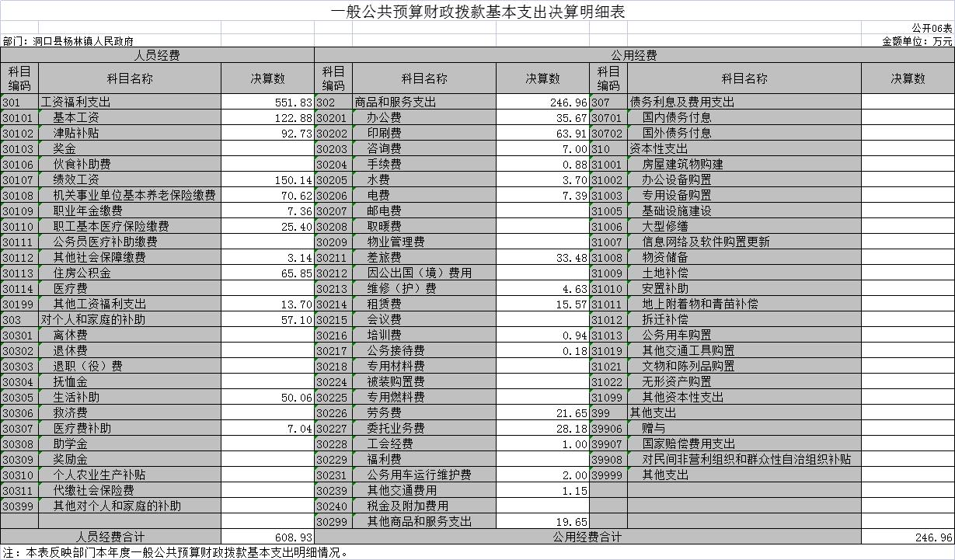

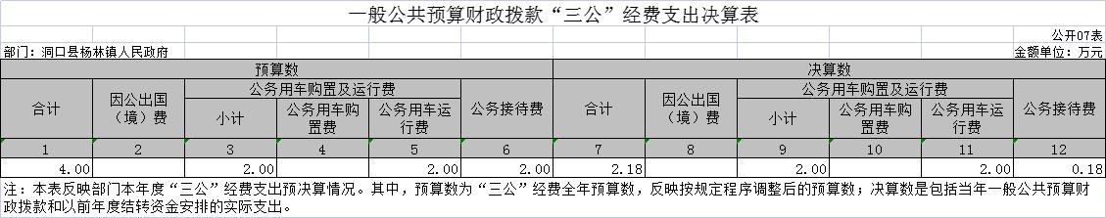

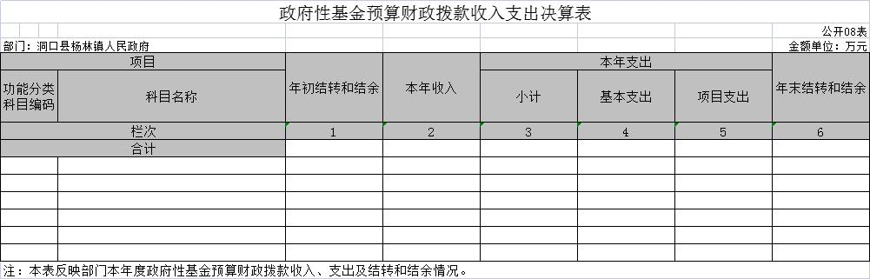
说明：本单位无政府性基金预算财政拨款收入和支出，故本表无数据。

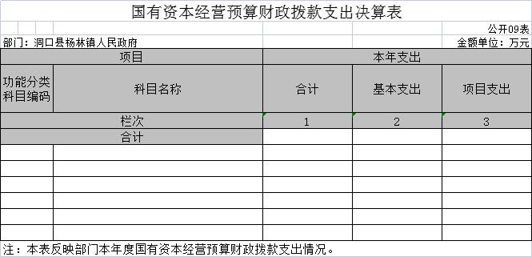

第三部分

2021年度部门决算情况说明

一、收入支出决算总体情况说明
2021年度收、支总计855.89万元。与上年相比，增加17.68万元，增长2.1%，主要是因为农林水费用、镇政府环卫费用、信访接访差旅费等开支超预算，农林水差异165.23万元主要是农村综合改革科目。
二、收入决算情况说明
2021年度收入合计855.89万元，其中：财政拨款收入855.89万元，占100%；政府基本上全部收入依赖于财政拨款收入，无其他收入来源。
三、支出决算情况说明
2021年度支出合计855.89万元，其中：员经费支出为608.93万元，占总支出的71.14%。日常公用经费为246.96万元，占总支出的28.86%。
四、财政拨款收入支出决算总体情况说明
2021年度财政拨款收、支总计855.89万元，与上年相比，增加17.68万元,增长2.1%，主要是因为农林水费用、镇政府环卫费用、信访接访租车等开支超预算，农林水差异165.23万元主要是农村综合改革科目。
五、一般公共预算财政拨款支出决算情况说明
（一）财政拨款支出决算总体情况
2021年度财政拨款支出855.89万元，占本年支出合计的100%，与上年相比，财政拨款支出增加17.68万元，增长2.1%，主要是因为疫情防控宣传支出、以及水费支出的增加。
（二）财政拨款支出决算结构情况
2021年度财政拨款支出855.89万元，主要用于以下方面：一般公共服务（类）支出768.3万元，占89.77%；节能环保支出23.25万元，占2.72%；农林水支出36万元，占4.2%；卫生健康支出7.04万元，占0.82%；社会保障和就业支出4万元，占0.47%；公共安全支出5万元，占0.58%；灾害防治及应急管理支出8万元，占0.94%；城乡社区支出4万，占0.47%；文化旅游体育与传媒支出0.3万元，占0.03%.
（三）财政拨款支出决算具体情况
2021年度财政拨款支出年初预算数为493.88万元，支出决算数为855.89万元，完成年初预算的173.3%。其中：
1、一般公共服务支出768.3万元。年初预算为493.38万元，支出决算为768.3万元，完成年初预算的155.72%，决算数大于年初预算数的主要原因是：工资福利支出比年初数预算增加159.43万元，原因在于2021年人员工资提标以及2020、2021年新增公务员工资没有纳入预算，因此增加决算支出；租车以及差旅费支出比年初预算增加其主要原因在于信访矛盾加剧，信访开支增大；其他情况增减均为预算不精准，没有准确分到各项目支出中来。
2、公共安全支出5万元。年初预算为0.5万元，支出决算为5万元，决算数大于年初预算数的主要原因是：党委加大对公共安全的重视增加了此项工作的经费。
3、文化旅游体育与传媒支出0.3万元。年初预算为0万元，支出决算为0.3万元，决算数大于年初预算数的主要原因是：文化旅游体育方面的宣传费及工作经费的增加。
4、农林水支出36万元。年初预算为0万元，支出决算为36万元，决算数大于年初预算数的主要原因是：加大对农林水的工作的力度，增加了工作经费以及宣传支出。
5、其他情况增减均为预算不精准，没有准确分到各项目支出中来。

六、一般公共预算财政拨款基本支出决算情况说明
2021年度财政拨款基本支出855.89万元，其中：人员经费608.93万元，占基本支出的71.14%,主要包括基本工资122.88万元、津贴补贴242.88万元、机关事业单位各类保险172.37万元、其他工资及福利支出13.7万元，对个人及家庭补助57.1万元；公用经费246.96万元，占基本支出的28.86%，主要包括办公费35.66万元、印刷费63.9万元、咨询费7万元、水电费11.09万元、劳务费21.64元、差旅费33.48万元、维护费4.62万元、委托业务费28.17万元、租赁费15.56万元、其他支出25.84万元。
七、一般公共预算财政拨款“三公”经费支出决算情况说明
（一）“三公”经费财政拨款支出决算总体情况说明
2021年度“三公”经费财政拨款支出预算为4万元，支出决算为2.18万元，完成预算的54.5%，其中：
因公出国（境）费支出预算为0万元，支出决算为0万元。
公务接待费支出预算为2万元，支出决算为0.18万元，完成预算的0.9%，决算数小于预算数的主要原因是严格遵守八项规定，与上年相比减少0.77万元。
公务用车运行维护费支出预算为2万元，支出决算为2万元，完成预算的100%，与上年相比增加0.07万元，主要原因是车子年限时间长日常损耗大。
（二）“三公”经费财政拨款支出决算具体情况说明
2021年度“三公”经费财政拨款支出决算中，公务接待费支出决算0.18万元，占8.26%,因公出国（境）费支出决算0万元，占0%,公务用车购置费及运行维护费支出决算2万元，占91.74%。其中：
1、因公出国（境）费支出决算为0万元，全年安排因公出国（境）团组0个，累计0人次。
2、公务接待费支出决算为0.18万元，全年共接待来访团组10个、来宾45人次，主要是检查、督查发生的接待支出。
3、公务用车购置费及运行维护费支出决算为2万元，其中：公务用车运行维护费2万元，主要是公车日常车辆维修以及石油过路费支出，截止2021年12月31日，我单位开支财政拨款的公务用车保有量为1辆。
八、政府性基金预算收入支出决算情况
2021年度政府性基金预算财政拨款收入0万元；年初结转和结余0万元；支出0万元。本单位无政府性基金收支。
九、机关运行经费支出说明
本部门2021年度机关运行经费支出246.96万元，比年初预算数增加155.2万元，增长69%。主要原因是：人员工作经费增加，增加了新进人员增加了日常运行开支;以及信访矛盾增加导致信访开支加大。

十、一般性支出情况说明
2021年本部门开支会议费0万元；开支培训费0.94万元，开展疫情防控培训，人数20人，内容为日常疫情防控专业技术操作，开支0.35万元；开展党务培训人数15人，内容党建工作资料整理、日常工作开展，开支0.2万元；开展消防培训，人数25人，内容消防技能培训、实战演习等，开支0.39万元。
十一、政府采购支出说明
本部门2021年度政府采购支出总额22万元，其中：货物类采购预算21.5万元；工程类采购预算0万元；服务类采购预算0.5万元。授予小微企业合同金额0万元。

十二、国有资产占用情况说明
截至2021年12月31日，本单位共有车辆3辆，其中，领导干部用车1辆、其他用车2辆，其他用车主要是用于环卫清洁；单位价值50万元以上通用设备0台（套）；单位价值100万元以上专用设备0台（套）。
十三、2021年度预算绩效情况说明
本部门预算绩效管理开展情况、绩效目标和绩效评价报告等按照财政绩效部门要求已公开或作为其他有关部门需随同部门决算一同公开的绩效信息详见附件。

第四部分

名词解释

一、国有资产：是指属于国家所有的一切财产和财产权利的总和，是国家所有权的客体。具体而言，国有资产包括国家依法或依权力取得和认定的财产，国家资本金及其收益所形成的财产，国家向行政和事业单位拨人经费形成的财产，对企业减税、免税和退税等形成的资产以及接受捐赠、国际援助等所形成的财产。
二、三公经费：是指财政拨款支出安排的出国（境）费、车辆购置及运行费、公务接待费这三项经费。
三、一般公共预算：是对以税收为主体的财政收入，安排用于保障和改善民生、推动经济社会发展、维护国家安全、维持国家机构正常运转等方面的收支预算。

第五部分

附件

洞口县 2021年度杨林镇人民政府 整体支出
绩效评价报告

一、部门概况
（一）基本情况
洞口县 杨林镇人民政府 位于洞口县 东南 部的 杨林村 。
洞口县 杨林镇人民政府 现属 行政 单位（单位性质），隶属洞口县人民政府管理。现有职工63 人，其中在职人员 52 人，退休人员 11人。内设党委、人大、政协、党政办、综合行政执法大队、政府服务中心、退役军人事务站 、农业综合服务中心、财政所10个机构。
单位的主要职能是：贯彻党的路线、方针、政策，执行本级党代会、人民代表大会的决议和上级党委、政府的决定和命令，承担促进经济发展、加强社会管理、搞好公共服务、维护社会稳定和巩固基层政权等职能，推动物质文明、政治文明、精神文明协调发展。具体职责为：
一是促进经济发展。制定实施本乡经济发展规划，指导农村经济发展，推进农业结构调整，促进经济增长方式转变，发展壮大乡村集体经济；大力发展非公有制经济，推进农村市场经济体系的建设，发展现代农业和二、三产业，促进农民增收。
二是加强社会管理。制定实施本乡社会发展规划，负责抓好义务教育、人口和计划生育、耕地和生态环境保护、民政事务、救灾救助、就业培训、社会保障、劳动关系协调和新型合作医疗实施等工作。保障少数民族的权利和尊重少数民族的风俗习惯。依法履行上级赋予的监督管理权和行政处罚权，配合上级行政执法部门做好相关的行政执法工作。加强农村精神文明建设，促进农村社会事业发展。加强对上级部门派驻机构的协调和监督，强化乡镇财政、村级财务和集体资产的监督管理，建立健全减轻农民负担的监督管理机制，完善区域性、突发性事件的处置工作机制。
三是搞好公共服务。加强乡村基础设施建设、农田水利建设和生态环境建设，发展农村社会公共事业和集体公益事业，组织引导农村劳动力转移和就业，加强农村社会化服务体系建设，鼓励和扶持社会力量举办为“三农”服务的公益性机构和经济实体。
四是维护社会稳定。加强社会治安综合治理，综合协调平安建设工作，强化信访、调解工作，化解农村社会矛盾，维护社会秩序；抓好法制宣传和普法教育，增强干部群众的法制意识，保护各种经济组织的合法权益和公民的合法财产权，保障公民人身权利、民主权利和其他权利。
五是巩固基层政权。加强党的思想建设、组织建设、作风建设和制度建设，深化党风廉政建设，强化乡人大对乡政府的监督，切实加强和改进对村级党组织的领导和对村民委员会的指导，扩大和健全农村基层民主，充分发挥工会、共青团、妇联等群众团体的桥梁纽带作用。
六是法律、法规、规章规定及上级政府交办的其他事项。
（二）资金支出管理
（1）经费支出审批制度：镇政府各类财务资金支出严格执行财务会审流程。
（2）费用支出报销 ：必须使用正规的发票。
（3）专项资金：严格执行专款专用制度。
（一）基本支出情况
基本支出用于保障单位正常运转、完成日常工作任务而发生的支出，包括人员经费和公用经费。
我单位2021年预算指标数为493.88 万元，实际安排到单位的指标为 493.88万元。
2021年年初预算批复的基本支出为 493.88 万元。
2021年决算基本支出 855.89 万元，其中：工资福利支出551.83 万元，商品和服务支出 246.96 万元，对个人和家庭的补助支出 57.1 万元。决算数与年初预算指标对比，基本差异 万元，其中工资福利支出差异 159.43 万元，主要原因为新增公务员工资没有纳入预算和绩效的发放 ；对个人和家庭的补助差异为51.88万元，主要原因是预算不精准，没有准确分到各项目支出中来 。
（二）“三公”经费情况
2021全年决算支出“三公”经费 2.18万元，其中公务接待费0.18 万元、公务用车购置及运行维护费2万元。
1、公务接待费
2021年公务接待费为0.18万元，较上年度节约0.77万元。
2、公务用车购置及运行维护费
2021年单位实有车辆 1 辆，其中公共预算财政拨款开支运行维护费的公务用车保有量为 1 辆。其中：
（1）公务用车运行维护费
2021年的公务车运行维护费为2万元，2020年度公务车运行维护费 1.93 万元，较上年增加0.07万元 。
2、公务用车购置费
2021年度没有新增公务用车。
（三）基本支出———公用经费
2021年初批复预算的公用经费为 91.76 万元，全年决算公用经费支出为246.96万元。
（三）绩效评价工作情况
根据《关于开展2022年度各预算单位部门整体支出绩效自评价工作的通知》（洞财绩【2022】2号）文件（正式文件后发），我单位成立了绩效评价工作领导小组，制定了《2021年度财政资金绩效自评方案》，并依据方案组织开展绩效评价工作。评价小组采取座谈等方式听取情况，检查基本支出、项目支出有关账目，收集整理支出相关资料，对绩效自评材料进行分析，形成评价结论。
三、部门整体支出绩效情况
2021年，我单位在上级主管部门领导下，坚持稳中求进、改革创新、积极作为，突出抓改革强监管促发展，各方面工作稳步推进，根据我场制定的《部门整体支出绩效评价自评分值表》评分，得分为 87分，财政支出绩效为 良好 ，主要成绩如下：
- 管理制度健全，并严格按照制度实施。
- 资金使用规范、合理。
- 按时完成上级部门交办的重点工作。
四、存在的主要问题
（一）预算执行
根据本次预算评价情况，存在预算绩效申报时，编制的绩效目标不具体，绩效目标未完全细化分解为具体工作任务，部分绩效指标不清晰、可衡量性差。
内部管理
1是我单位存在人员配置备不齐全，导致人员职责不明确 ；2是内控制度不完善；
（三）经费保障
我镇坚持“量入为出，量力而行，收支平衡”的原则，按照“三保 ”的思路，树立厉行节约的思想。但我镇地处偏远，区位条件落后、产业基础薄弱税源严重不足行政经费源于上级拨款导致我镇财政困难大部分经费得不到保障。
五、进措施和有关建议
（一）请财政根据实际情况，提高年初部门预算额度。
（二）进一步堆满绩效目标编制。在编制资金绩效目标时要求指向明确、细化量化、合理可行、相应匹配。
（三）规范账务处理，提高财务信息质量。严格按照《会计法》、《行政事业单位会计制度》、《行政事业单位财务规则》等规定，结合实际情况，科学设置支出科目，规范财务核算，完整披露相关信息。
附：部门整体支出绩效评价指标表
单位调查问卷

